自主防災組織地震防災訓練実施届出書

令和 年 月 日

（あて先）川 崎 市 長

自主防災組織名
代 表 者 住 所
代 表 者 氏 名

地震に係る防災訓練を実施したいので、川崎市地震対策条例第25条2項の規定により届け出ます。

実施日時 | 令和 年 月 日（ ） 時 分 ～ 時 分
予備日時 | 令和 年 月 日（ ） 時 分 ～ 時 分
場所
参加予定人員 | 人
訓練項目 | - 救急・救護訓練 | 備 考
訓練項目 | - 要介護者搬送訓練 | 備 考
訓練項目 | - 情報収集・伝達訓練 | 備 考
訓練項目 | - 救出訓練 | 備 考
訓練項目 | - 避難所運営訓練 | 備 考
訓練項目 | - 給食訓練 | 備 考
訓練項目 | - 初期消火訓練 | 備 考
訓練項目 | - その他（ ） | 備 考

第１号様式
担任
自主防災組織活動助成金交付申請書
年 月 日

（宛先）川崎市長

自主防災組織名
代表者住所
代表者役職・氏名 （役職） （氏名）
生年月日 Ｈ．Ｓ．Ｔ 年 月 日生
電 話 （ ） －

次のとおり、自主防災組織の活動を実施しましたので、活動助成金の交付を申請します。
実施内容 | 助成対象区分 | 実 施 内 容（該当する項目をチェック）
実施内容 | 防災訓練 | □ 消火訓練 □ 救出救助訓練 □ 救命・救護訓練  □ 避難・誘導訓練 □ 情報収集・伝達訓練  □ 給食・給水訓練 □ 避難所設営・運営訓練  □ 災害図上訓練  □ その他（ ）
実施内容 | 防災訓練 | □ 消防法第８条に規定する訓練（消火・通報・避難）
実施内容 | 防災知識の  啓発活動 | □ 防災に関する資料の作成及び配布  □ 防災に関する映像等の上映会  □ 防災講演会（ぼうさい出前講座）の実施  □ 防災関連施設（防災センター等）の視察  □ その他（ ）
実施日時 | 年 月 日（ 時 分 から 時 分まで）
実施場所
自主防災組織  の構成世帯数 | 世帯 |  | 参加人数 | 人
申請額 | 円 |  | 既に助成を  受けた額 | 円
指導担当機関 | □危機管理本部 □区役所 □消防署 □その他（ ）

暴力団員でないことを確認するため、本様式に記載された個人情報を神奈川県警察本部に照会することについて同意します。

【活動助成金交付申請の注意事項】

○訓練実施後、1ヶ月以内に提出してください。

○通帳の写し（表紙裏面のカタカナ名義が書かれているページ）を添付してください。

○訓練実施内容に対応した写真やプログラム等の記録書類を添付してください。

・記述に誤りがある場合は、訂正印が必要になります。訂正印として使用する印は「代表者氏名」の欄に押印したものと同じ印を使用してください。ただし、請求書の請求金額、請求者名、受取人名は訂正できませんので書き直しをお願いします。

・防災訓練の実施内容については、なるべく参加者全体の写真、各訓練の写真を撮ってください。添付されている写真等で参加人数が確認できない場合は、訓練参加者名簿等を添付してください。

・煙体験や起震車については防災訓練の区分における「その他」の欄に該当します。

・啓発活動の区分における「防災に関する資料の作成及び配布」については、町内会の防災マニュアル等、独自に編集した冊子等が啓発活動に該当します。行政が発行している冊子等は含みません。

・啓発活動の区分における「防災に関する映像等の上映会」については、実際に映像を流している写真及びタイトルを明記した資料を添付してください。

・啓発活動の区分における「防災講演会（ぼうさい出前講座）の実施については、時間にして30分程度以上の講演会や区役所・危機管理本部等が実施したぼうさい出前講座が該当します。防災訓練の閉会式等で消防局職員等が行った講話は該当しません。

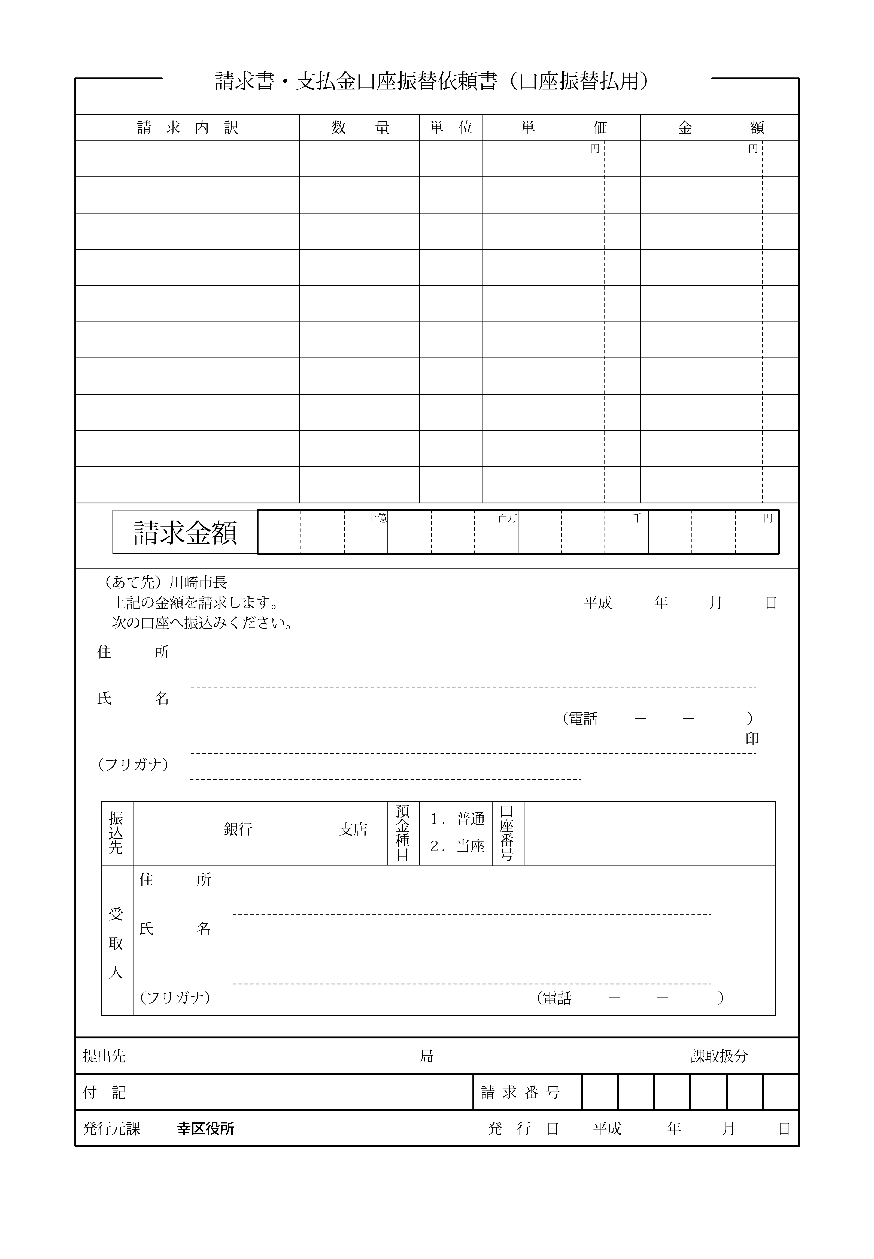
件
令和

令和

川崎市自主防災組織活動助成金
以 下 余 白

委 任 状

令和 年 月 日

委任者 組織名
住所
氏名 印

私は、次の者を代理人と定めて、川崎市自主防災組織活動助成金の受領に関する一切の権限を委任します。

受任者 住所
氏名 印

第３号様式
担任
遅延理由書

年 月 日

（宛先）川崎市長

自主防災組織名
代表者住所
代表者役職・氏名 （役職） （氏名） 印
電 話 （ ） －

次の理由により、自主防災組織活動助成金申請書の提出が遅延しました。

件
令和

令和

川崎市自主防災組織活動助成金
以 下 余 白

